Danh sách đen của Iran đe dọa “mạch sống” của các tàu chở dầu trung chuyển qua Hormuz
Sam Chambers
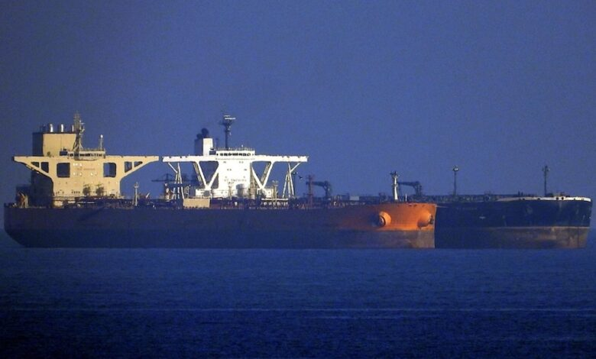
Hoạt động vận tải bằng các tàu chạy con thoi (shuttle tanker) để chở dầu trung chuyển mới hình thành nhưng ngày càng trở nên quan trọng, chúng đưa dầu thô Trung Đông qua eo biển Hormuz để chuyển tải tại Vịnh Oman nhưng đang phải đối mặt với một mối đe dọa mới sau khi Iran đưa một số tàu chủ chốt của hoạt động này vào danh sách đen trong tuần này.
Hãng môi giới Braemar cảnh báo rằng 12 tàu VLCC bị Tehran đưa vào danh sách đen đã vận chuyển khoảng 900.000 thùng/ngày, tương đương 16% tổng lượng dầu thô được xuất đi từ khu vực Vịnh Trung Đông kể từ khi bản ghi nhớ thỏa thuận giữa Mỹ và Iran sụp đổ vào đầu tháng 7. Đáng chú ý hơn, các tàu này chiếm khoảng 750.000 thùng/ngày, tương đương 24% lượng dầu thô sau đó được chuyển tải từ tàu sang tàu (STS) bên ngoài eo biển Hormuz.
Iran đã đe dọa các tàu nằm trong danh sách đen bằng các biện pháp phạt tiền, bắt giữ và tịch thu hàng hóa, đồng thời cảnh báo rằng những tàu thực hiện hoạt động STS với các tàu bị liệt vào danh sách đen cũng có thể bị đưa vào danh sách này.
Mối đe dọa này đã bắt đầu gây tác động. Reuters đưa tin trong tuần này rằng ít nhất ba nhà máy lọc dầu của Ấn Độ và một tập đoàn năng lượng lớn toàn cầu dự định ngừng sử dụng các tàu nằm trong danh sách đen do lo ngại về an ninh.
Braemar nhận định: “Nếu các chủ tàu bắt đầu tránh những tàu trung chuyển có tần suất hoạt động cao này thì những tàu chưa bị Iran nêu tên và vẫn sẵn sàng quá cảnh Hormuz nhiều khả năng sẽ được hưởng mức phí bảo hiểm cao hơn.” Hệ thống vận tải bằng tàu con thoi trung chuyển đã trở thành một giải pháp thay thế thiết yếu cho các nhà xuất khẩu dầu vùng Vịnh trong thời kỳ khủng hoảng.
Theo Vortexa, lượng dầu thô Trung Đông được xuất khẩu thông qua các hoạt động chuyển tải STS tại Vịnh Oman đạt trung bình 3,1 triệu thùng/ngày kể từ đầu tháng 7, tương đương gần 30% trong tổng số 5,6 triệu thùng/ngày dầu thô xuất khẩu của khu vực. UAE chiếm khoảng 1,3 triệu thùng/ngày, trong khi Kuwait chiếm 940.000 thùng/ngày. Phần sản lượng còn lại đến từ Saudi Arabia, Iraq và Qatar.
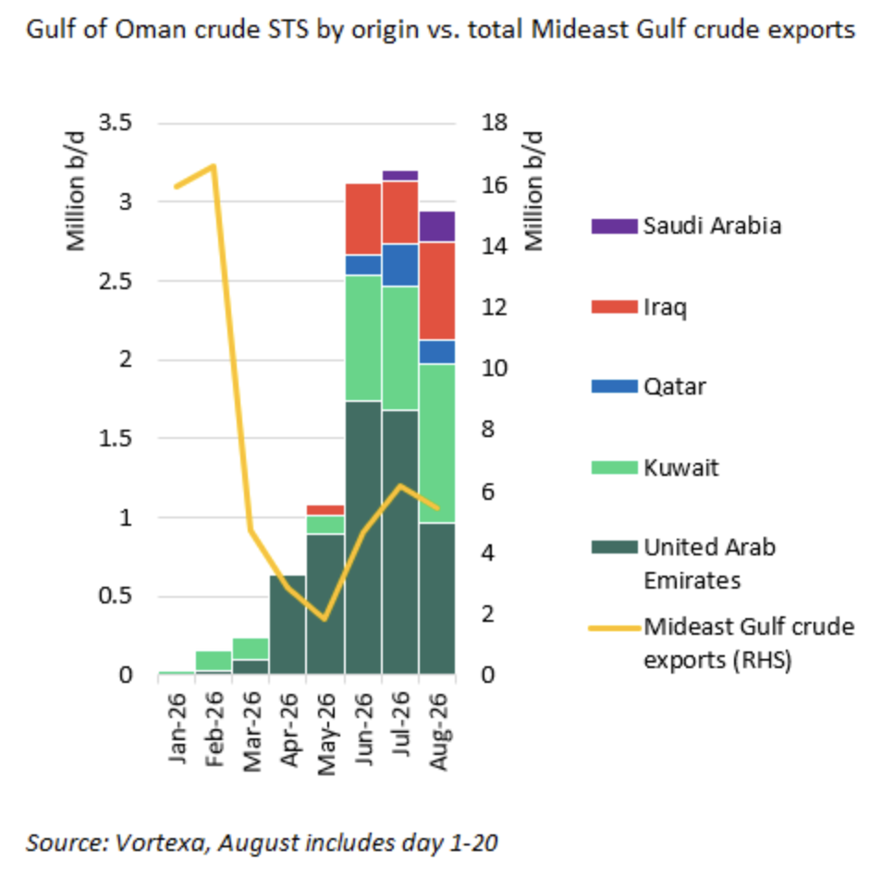
Các tàu chở dầu sản phẩm cũng đang đối mặt với rủi ro. Trong số những tàu bị Iran nhắm mục tiêu có một tàu LR2 chở nhiên liệu máy bay và dầu diesel, cùng một tàu LR1 được sử dụng cho các chuyến vận chuyển diesel theo hình thức shuttle.
Quy mô của giải pháp thay thế này được thể hiện rõ trong tuần qua khi TankerTrackers.com thống kê có ít nhất 20 hoạt động chuyển tải STS đang diễn ra tại Vịnh Oman chỉ riêng trong ngày thứ Ba (25/8), bao gồm dầu thô, các sản phẩm dầu tinh chế và cả LPG.
Mô hình vận tải con thoi (shuttle) hoạt động bằng cách tập trung phần nguy hiểm nhất của hành trình vào một nhóm tương đối nhỏ các tàu, những tàu này liên tục qua lại eo biển Hormuz.
MB Shipbrokers nhận định trong một báo cáo công bố hôm thứ Sáu tuần trước: “Hoạt động STS đóng vai trò then chốt trong việc đưa lượng dầu nằm ở phía tây Hormuz sang châu Á, qua đó giúp lượng dầu thô nhập khẩu của châu Á trong tháng 8 vượt mức trung bình theo mùa.” MB Shipbrokers giải thích rằng phần lớn các chuyến quá cảnh có liên quan đến STS được thực hiện bởi cùng một nhóm nhỏ các tàu, liên tục thực hiện các chuyến chạy shuttle qua lại. Tính đến ngày 21/8, đã có 284 chuyến shuttle như vậy kể từ khi chiến tranh bắt đầu, trong đó 54% được thực hiện bởi các tàu đã thực hiện từ 4 chuyến quá cảnh trở lên.
MB Shipbrokers nhận định: “Khi phần có rủi ro cao nhất của hành trình ngày càng tập trung vào một số ít tàu thực hiện các chuyến lặp đi lặp lại, khả năng duy trì dòng chảy phụ thuộc một cách không tương xứng vào việc những tàu này có sẵn sàng tiếp tục quay trở lại hay không. Nếu các tàu này bị nhắm mục tiêu và sau đó tránh tham gia hoạt động vận tải này thì dòng chảy qua Hormuz, vốn đã ở mức thấp, sẽ tiếp tục bị thắt chặt.”



